附件1

2023年下半年广西高等教育自学考试 毕业申请及毕业材料上报规定

一、考生基本信息
1.考生申请毕业时使用的姓名，必须与目前使用的身份证件上姓名一致。如果在报考过程中更改姓名的，必须及时到当地考区办理信息更正申请。考生在通过所有课程后未办理毕业前，要申请更改姓名，并以新的姓名报考并通过至少一门以上统考课程的考试，方可申请毕业。在毕业证书颁发日期后，考生姓名若经公安机关合法变更，原毕业证书信息不予更改，毕业生应结合公安部门出具的相关证明使用毕业证书。
2.在办理毕业前，考生证件号码由于公安部门原因需要更正的，按上述办法提交更改申请，如只是身份证号升位，初审单位应进行更正后再打印毕业生登记表。自治区招生考试院在毕业资格审定过程中，如发现自学考试管理系统中的身份信息与考生实际不相符的，作退档处理。在毕业证书颁发日期后，考生证件信息若经公安机关合法变更，原毕业证书信息不予更改，毕业生应结合公安部门出具的相关证明使用毕业证书。
3.毕业证书电子注册相片要求为免冠蓝底或白底相片，考生须穿着有领衣服照相，成像区居中，成像清晰。对于不符合要求的相片，须在确认阶段重新上传。自治区招生考试院在毕业资格终审过程中，如发现考生相片不符合要求的，作退档处理。
二、专业计划及课程成绩
1.毕业资格审定按照调整后的新专业名称申请毕业。 专业计划及课程顶替公布在“广西招生考试院”网站 ( https://zk1.gxeea.cn:8001/login/majorPlanQuery.html)，各单位应 严格按照有关要求，根据专业计划对考生所通过的课程和成绩进行初审。
2.专本衔接、网络助学试点考生，主考学校应按时将 其合格校考课程成绩录入系统进行成绩合成。如在毕业资格审定中发现考生成绩属于自行手工添加的，一律作退档处理，并就相关情况进行通报。
3.考生同一身份证件号码对应有多个旧考号的，可通过关联准考证号方式下载历次合格成绩。考生在 2019 年 12 月前从外省转入课程合格成绩的，可通过转考关联方式下载转考课程成绩，如无法关联下载，可凭考生所持的转考介绍信进行转考课程成绩手工录入。
4.考生于 2004 年以前取得的自学考试合格课程成绩， 如遇到无法下载成绩数据情况，可凭考生出示的真实有效凭据， 进行手工录入。
5.根据《自治区招生考试院关于做好我区有关教育考试经费管理工作的通知》(桂考院〔2019〕271 号) 的有关规定，各主考学校应按时上报考生毕业论文答辩成绩，并将毕业论文答辩费 (50 元/人) 转至自治区招生考试院指定账户。
户 名：广 西壮族自治区招生考试院
账 号：2102110029300103457
开户行：中国工商银行南宁市南湖支行
三、毕业申请受理范围
1.参加高校自学考试沟通课程考试或参加备案高校举办的网络助学课程考试的考生，由助学院校进行网上确认。
2.专本衔接试点考生由合作办学主考学校进行网上确认。
3.社会考生根据就近原则，选择户籍、学习或工作所在地的设区市招生考试机构进行网上确认。
4.考生申请自学考试本科毕业所对应的主考学校，必须与其参加毕业论文答辩学校相一致。
四、自学考试毕业数据信息
1.自学考试毕业生登记表中的成绩信息，包括考生在本专业中通过的所有课程成绩，含实践性环节考核、毕业论文等成绩。专本衔接考生、网络助学考生考试计划外的实践与应用课程成绩，不需要录入系统，但必须上报相应的纸质成绩单。
2.毕业数据上报时，各单位应确保本地数据与上报自学考试管理系统所接收的数据相一致，即毕业生登记表上打印的信息与上报的电子数据信息必须一致。
3.对于已通过现场确认并上报的毕业数据，各单位须递交相应的纸质档案。
4.考生思想政治品德鉴定，社会考生由设区市高等教育自学考试委员会办公室 (或设区市高等教育自学考试委员会) 对其思想政治品德进行鉴定并盖章。专本衔接试点考生思想政 治品德由考生所在高职高专学校鉴定，盖学校或学校继续教育学院公章。社会助学班及高校开办的网络助学班考生思想政治品德由助学高校鉴定，盖高校自考办或高校继续教育学院公章。
附件2

广西民族大学
自考衔接实践与应用课程成绩单

专业名称： 专业代码：
学生姓名： 准考证号：
序号 | 实践与应用课程名称 | 成绩
1
2
3

衔接单位（盖章）
年 月
附件3

教育部学历证书电子注册备案表（样本）

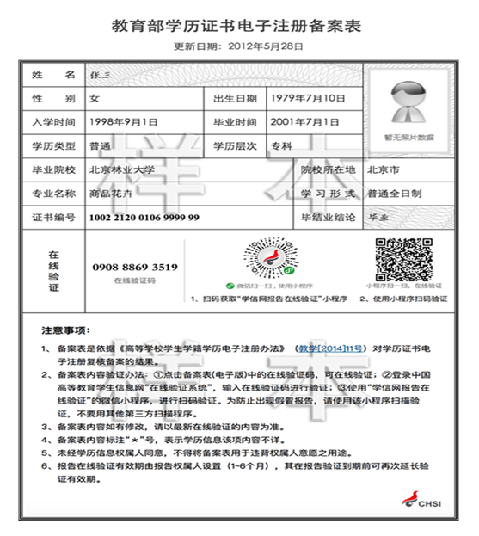
附件4

中国高等教育学历认证报告（样本）
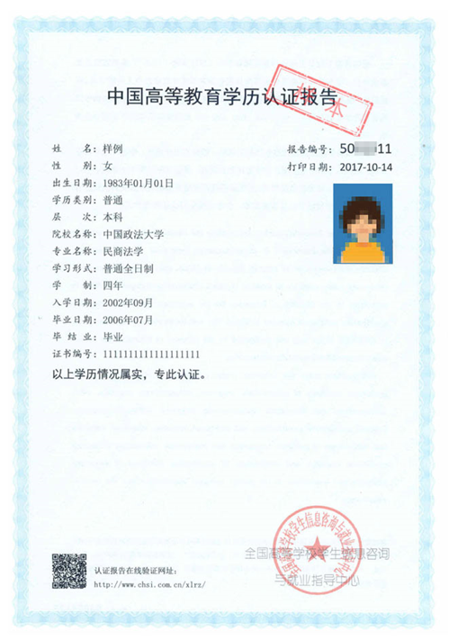

附件5
《高等教育自学考试毕业证明书》申请表
____________________市（院校） ____________________县
姓 名 |  |  | 性别 |  | 电话 |  | 相  片
专业名称 |  |  |  | 学历层次 |  |  | 相  片
发证时间 |  |  |  | 毕业证号 |  |  | 相  片
主考学校 |  |  |  | 身份证号
申
请
理
由
受理单位意见 | （盖章）  20 年 月 日
自治区自考委意 见 | （盖章）  20 年 月 日

